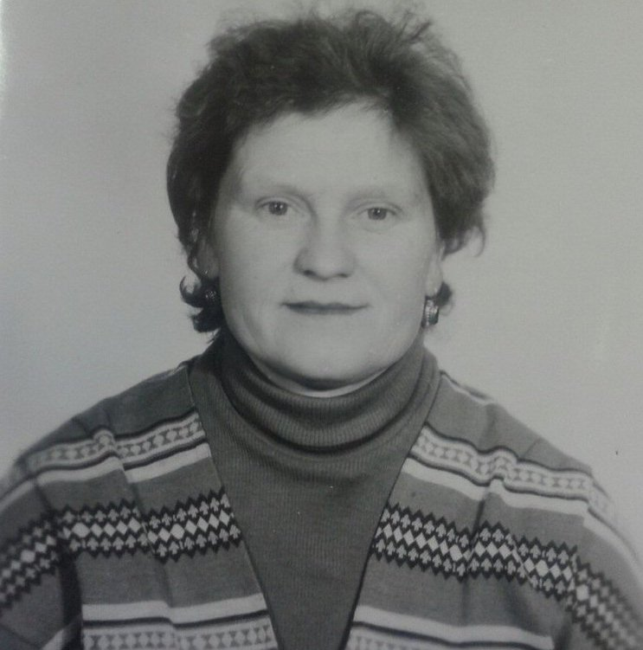

17 мая свой красивый юбилей отмечает Сурина Мария Моисеевна. В этот день ей исполнится 75 лет! И, глядя на эту моложавую, стройную, веселую женщину, трудно поверить в такие цифры.
Родилась Мария Моисеевна в 1941 году в селе Шелаево Валуйского района, в семье железнодорожников. Мама – Анна Федоровна до войны работала на железной дороге, а затем в колхозе «Красный Путиловец». Отец – Моисей Константинович работал стрелочником, и в начале войны, как многие железнодорожники, имел бронь. Но, с наступлением немцев на город Харьков, бронь сняли, и его, вместе с другими односельчанами, отправили на оборону города, где он пропал без вести.
Вспоминая о прошлом, Мария Моисеевна говорит, что хорошо помнит себя с 5 лет. Послевоенное время было голодное и холодное. Как только таял снег, вместе со старшей сестрой отправлялись вдоль речки, собирать «вершки и корешки», выдергивали осоку и тростник, тем и питались.
С волнением и трепетом в душе вспоминает Мария Моисеевна свою любимую бабушку Дарью Тихоновну, которая непосредственно занималась воспитанием внучек, приучала их к труду, бережливости.
В школу Маша пошла в 1948 году и до 5 класса училась сначала в начальной школе, а затем в Шелаевской средней школе. После занятий вместе с мамой ходили в лес за хвоей, собирали сушняк и топили им печь. Окончив школу, с 1956 по 1960 годы работала в колхозе вместе с сестрой и мамой на ферме и в поле, полола свеклу.
В 1960 году Мария окончила курсы продавцов, и с тех пор, до выхода на пенсию, она работала в Уразовском сельпо. Магазин, в который её определили, находился в селе Колыхалино. До работы приходилось самой добираться на лодке через реку Оскол. Однако трудности не пугали – всё в молодости кажется простым и легким.
В 1964 году Мария Моисеевна знакомится с Иваном Ипполитовичем, который работал шофером в том же сельпо и доставлял товар в её магазин. Молодые люди понравились друг другу, и в этом же году сыграли свадьбу. И вот уже на протяжении 52 лет они идут по жизни вместе, разделяя все беды и радости.
Постоянство в чувствах, постоянство в работе, постоянство в жизненных принципах… Разве это не вызывает восхищения и уважения?
За долгие годы работы на одном месте Мария Моисеевна неоднократно награждалась почетными грамотами, денежными премиями, имеет медаль «За доблестный труд», является «Ветераном труда».
Мария Моисеевна и Иван Ипполитович вырастили двух прекрасных дочерей. Старшая Валентина окончила Харьковский мясо-молочный техникум, и по распределению уехала работать в город Павлоград Днепропетровской области. Младшая Ольга после окончания Белгородского индустриального техникума вернулась в родное село, вышла замуж и в настоящее время работает вместе с мужем и сыном на ОАО «Приосколье». Единственный внук – надежда и опора Марии Моисеевны и Ивана Ипполитовича.
Мария Моисеевна – скромная, тихая, добрая женщина. Муж зовет её «великой труженицей».
Дорогая Мария Моисеевна! От всей души поздравляем Вас с юбилейным Днем рождения! Желаем Вам здоровья, счастья, исполнение желаний и долгих лет жизни!
Желаем сердечно мы в 75!
Чтоб было прекрасным всегда настроенье!
Чтоб стало на сердце теплее, светлее
От искренних чувств и от слов поздравлений!
Пусть будет всегда безупречным здоровье,
Судьба исполняет любые желания!
Родные всегда окружают любовью
И дарят заботу, добро, понимание!

